2016年4月25日 No.４
2016年4月25日 No.４
熊本県を中心とする九州地震
連合災害救援ニュース

熊本県を中心とする九州地震
連合災害救援ニュース

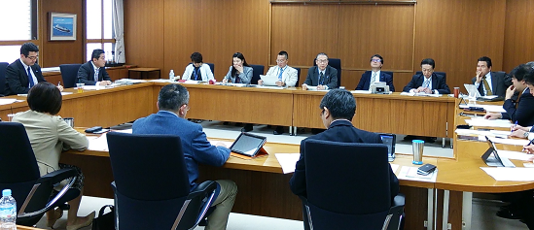
本日、連合本部にて第1回対策救援本部会議を開催しました。
現地の被災状況をはじめ、この間の対応、今後の取り組み等を検討しました。
主な内容を本ニュースでご報告します。

◆構成組織 組合員・職場の
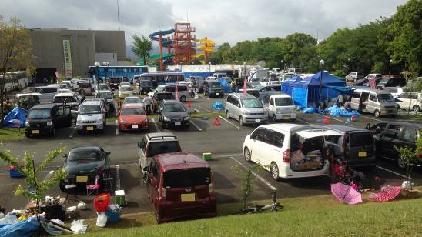
被害状況(第1次集約)
被災圏内にある308組合のうち167組合から被害状況の連絡がきています。組合員さんで亡くなられた方はいらっしゃいませんが、ご家族を亡くされた方が6名、また家屋全壊70件超、半壊等が1200件近くもあるとのことです。また30を超す事業所で復旧の見通しが立たない、または数ヶ月を要すほどの甚大な被害がでているとの報告が届いています。
夜を車中ですごす車がいっぱい

◆支援物資のニーズについて
現地からの情報によると、避難所によって物資が届いている所・届いていない所との差があるものの、当面、緊急的に支援物資の要請は予定していないとのことです。

◆ボランティア活動実施の検討
現地のニーズを受け、5月初旬から当面2ヶ月を目途に、ボランティア派遣を実施する方向で検討しています。現地にベースキャンプを設置し、当面は連合熊本の構成組織および近隣地方連合会にご協力をいただきながら、5月中旬を目途に構成組織からの派遣を要請していくことを検討。4月29日に臨時三役会議を開催し組織決定します。詳細は5月9日に連合救援ボランティア担当者会議を開催し説明する予定です。

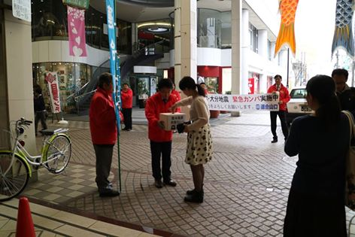
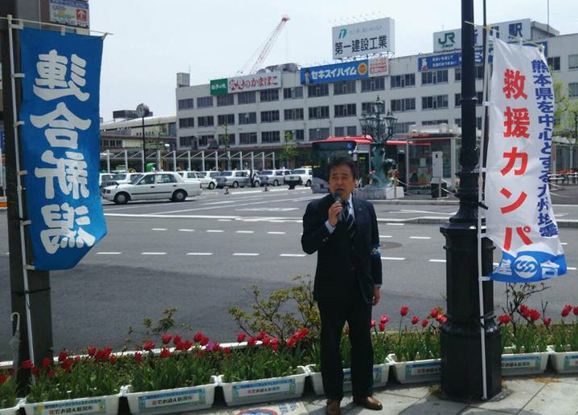
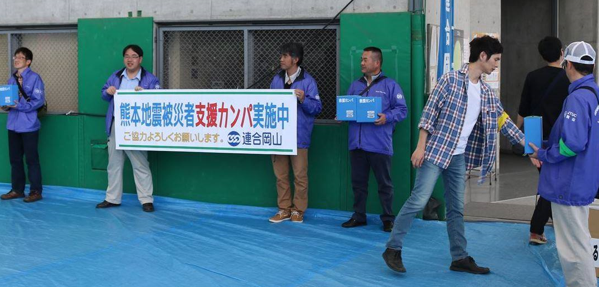
◆各地方連合会もカンパ活動を実施
街頭にて／連合山口
街頭にて／連合新潟
メーデーにて／連合岡山
◆海外の仲間から温かい激励メッセージが届いています
2016年4月18日
九州熊本に巨大地震が発生し、甚大な被害が出たことをお聞きし、当江蘇省総工会として心を痛めております。被災者の方々へ哀悼の意を表します。
報道によりますと、地震発生直後、日本政府と国民が混乱を怖じず、積極的に救難、救援活動を行っているということで、敬意を申し上げると同時に、被災地のみなさんが一日も早く復興されることを心からお祈します。
私どもが何かご協力することがあれば、ぜひご遠慮なく連絡してください。
江蘇省総工会
主席 邢春寧

○江蘇省総工会より連合愛知へ(一部抜粋)

○ＪＩＬＡＦへも各国からお見舞いと連帯の報が届いています。ＪＩＬＡＦが支援しているネパール９校の学校プロジェクト(児童労働撲滅)の生徒さんたちからも心配と励ましの声が届いています。
以上
＜カンパについて＞

○各構成組織・地方連合会で集約の上、振込願います。

第一次集約 2016年5月13日(金)
第二次集約 2016年6月24日(金)
○振込口座：中央労働金庫 本店営業部
普通 ０１２４２０９
口座名「連合九州地震カンパ」
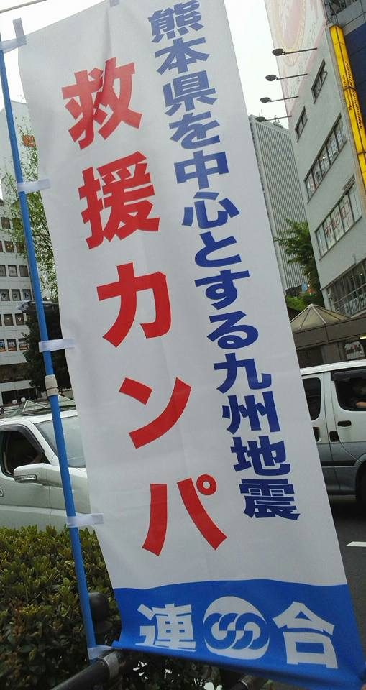
※4月26日以降の労金窓口での振込から振込手数料が減免される予定です。 （他行および労金ＡＴＭからは減免できません）

4月25日現在 2,947,249 円が届いています。
引き続き、ご協力をお願い致します。
連合ホームページにも掲載→ http://www.jtuc-rengo.or.jp/saigai_kyushu/

★対策本部(連絡窓口)★
連合本部総合組織局・山根木(担当･大木)
電 話：03-5295-0513 FAX：03-5295-0547 メール ：rentai@sv.rengo-net.or.jp

